计算机程序设计基础（C++）

实验报告

专业班级 软件工程2205班

学 号 8209220508

姓 名 吴昊宇

**实验报告成绩：**

|  |  |  |  |  |  |
| --- | --- | --- | --- | --- | --- |
| **实验** | **实验1** | **实验2** | **实验3** | **实验4** | **总评** |
| **成绩** |  |  |  |  |  |

**批阅教师：**

实验四

1. 实验目的

1、进一步加深对数组的理解，掌握数组的定义方法；

2、掌握数组的处理方法、数组作为函数参数的使用方法，以及搜索与排序的应用。 3、掌握指针的概念、指针变量定义格式以及指针的运算；

4、掌握指针与数组；

5、理解内存动态分配的含义、熟练掌握内存动态分配方法；

6、掌握递归函数的定义方法、函数的关系

1. **实验内容**
2. **实验步骤、算法与结果分析**

**（1）数组**

1. 程序：
2. #include<iostream>
3. **using** std::endl;
4. **using** std::cout;
5. **using** std::cin;
6. **int** main() {
7. **int** array1[10], array2[10];
8. cout << "输入10个数:";
9. **for** (**int** i = 0; i < 10; i++) {
10. cin >> array1[i];
11. }
12. cout << "不同的数为:";
13. array2[0] = array1[0];
14. cout << array2[0] << " ";
15. **int** num = 1;
16. **for** (**int** j = 1; j < 10; j++) {
17. **bool** is = **true**;
18. **for** (**int** z = j; z > 0; z--) {
19. **if** (array1[j] == array2[z] || array1[j] == array2[0]) {
20. is = **false**;
21. }
22. }
23. **if** (is == **true**) {
24. array2[num] = array1[j];
25. cout << array2[num] << " ";
26. num++;
27. }
28. }
29. system("pause");
30. **return** 0;
31. }

结果：

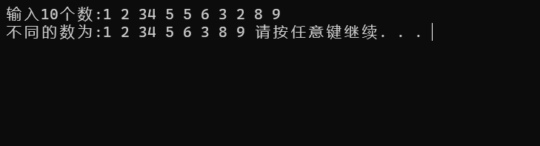

2、程序：

1. #include<iostream>
2. **using** std::cout;
3. **using** std::endl;
4. **using** std::cin;
5. **void** swap(**double**\* a, **double**\* b) {
6. **if** (*a > *b) {
7. **double** temp;
8. temp = *a;
9. *a = *b;
10. *b = temp;
11. }
12. }
13. //值传递的函数swap；
14. **int** main() {
15. **const** **int** listSize = 10;
16. **double** array[listSize];
17. cout << "输入十个双精度的数据:" << endl;
18. **for** (**int** i = 0; i < 10; i++) {
19. cin >> array[i];
20. }
21. //输入十个双精度的数据；
22. **for** (**int** i = 0; i < listSize - 1; i++) {
23. **for** (**int** j = 0; j < listSize - i - 1; j++) {
24. swap(&array[j], &array[j + 1]);
25. }
26. }
27. //交换这十个数据的顺序；
28. **for** (**int** i = 0; i < listSize; i++) {
29. cout << array[i] << "  ";
30. }
31. system("pause");
32. **return** 0;
33. }

结果：

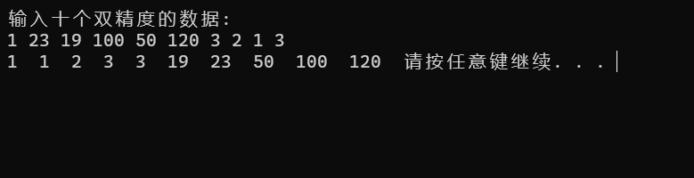

3、程序：

1. #include<iostream>
2. **using** std::cout;
3. **using** std::endl;
4. **int** main() {
5. **bool** array[100];
6. **for** (**int** i = 0; i < 100; i++) {
7. array[i] = **false**;
8. }
9. //存物柜开始全都是关闭的（false）；
10. **for** (**int** i = 0; i < 100; i++) {
11. array[i] = **true**;
12. }
13. //第1个学生操作后存物柜全部开启（true）；
14. **for** (**int** i = 1; i < 100; i++) {
15. **int** a = i;
16. **do** {
17. **if** (array[a] == **true**) {
18. array[a] = **false**;
19. }
20. **else** **if** (array[a] == **false**) {
21. array[a] = **true**;
22. }
23. a += i + 2;
24. } **while** (a < 100);
25. }
26. //第2~100个学生操作后柜子的情况；
27. cout << "开着的箱子的编号为：" << endl;
28. **for** (**int** i = 0; i < 100; i++) {
29. **if** (array[i] == **true**) {
30. cout << i + 1 << " ";
31. }
32. }
33. //打印最后仍为开启状态的柜子的编号；
34. system("pause");
35. **return** 0;
36. }

结果：

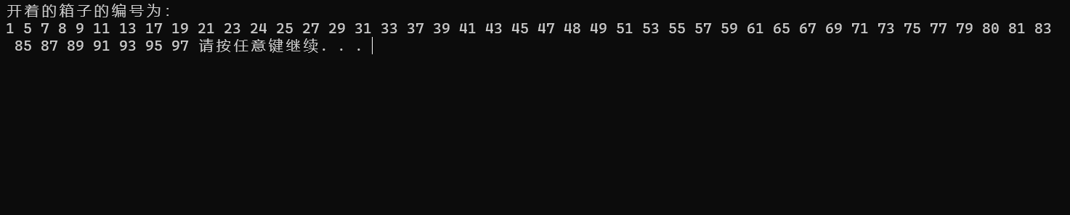

4、程序：

1. #include<iostream>
2. **using** std::cout;
3. **using** std::cin;
4. **using** std::endl;
5. **void** merge(**const** **int** list1[], **int** size1, **const** **int** list2[], **int** size2, **int** list3[]) {
6. **for** (**int** i = 0; i < size1 + size2; i++) {
7. **while** (i < size1) {
8. list3[i] = list1[i];
9. **break**;
10. }
11. **while** (i >= size1) {
12. list3[i] = list2[i - size1];
13. **break**;
14. }
15. }
16. }
17. //将list1和list2中的元素赋值给list3;
18. //while是一个循环，不满足循环条件不会退出；if是判断条件，不满足也会退出；
19. **void** swap(**int** list3[],**int** size1,**int** size2)
20. {
21. **for** (**int** i = 0; i < size1+size2 - 1; i++) {
22. **for** (**int** j = 0; j < size1 + size2 - i - 1; j++) {
23. **if** (list3[j] > list3[j + 1]) {
24. **int** temp = 0;
25. temp = list3[j];
26. list3[j] = list3[j + 1];
27. list3[j + 1] = temp;
28. }
29. }
30. }
31. }
32. //将list3中的元素按大小排列；
34. **int** main() {
35. cout << "Enter list1:";
36. **int** size1 = 0;
37. **int** list1[40];
38. cin >> size1;
39. **for** (**int** i = 0; i < size1; i++) {
40. cin >> list1[i];
41. }
42. //输入数组list1;
43. cout << "Enter list2:";
44. **int** size2 = 0;
45. **int** list2[40];
46. cin >> size2;
47. **for** (**int** i = 0; i < size2; i++) {
48. cin >> list2[i];
49. }
50. //输入数组List2；
51. **int** list3[80];
52. merge(list1, size1, list2, size2, list3);
53. cout << "The merge list:";
54. swap(list3,size1,size2);
55. //交换list3的次序；
56. **for** (**int** i = 0; i < size1 + size2; i++) {
57. cout << list3[i] << " ";
58. }
59. //打印List3；
60. system("pause");
61. **return** 0;
62. }

结果：

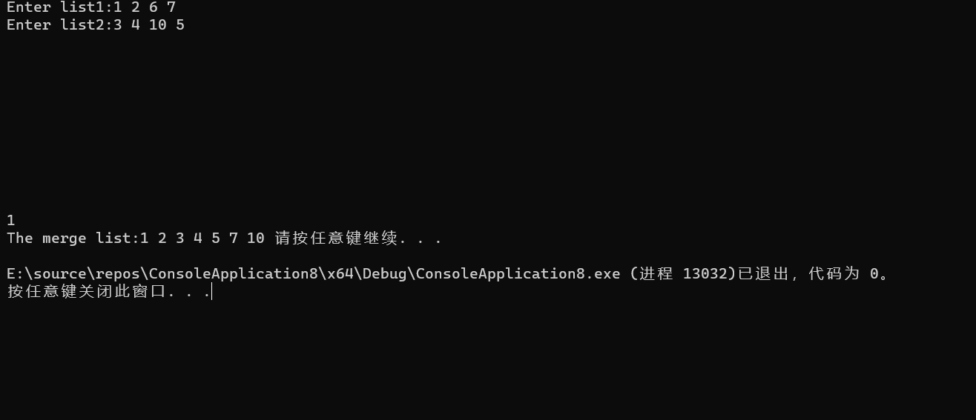

5、程序：

1. #include<iostream>
2. **using** std::endl;
3. **using** std::cout;
4. **using** std::cin;
5. **int** indexOf(**const** **char** s1[], **const** **char** s2[])
6. {
7. **bool** is = **false**;
8. **int** i;
9. **for** (i = 0; i < 50; i++)
10. {
11. **if** (strlen(s1) == 1 && s1[0] == s2[i])
12. {
13. **return** i;
14. }
15. **if** (s1[0] == s2[i])
16. {
17. **int** j = 1;
18. **do** {
19. **if** (s1[j] == s2[i + j])
20. {
21. j++;
22. is = **true**;
23. }
24. **else**
25. {
26. is = **false**;
27. **break**;
28. }
29. } **while** (j < strlen(s1));
30. **if** (is == **true**)
31. {
32. **return** i;
33. **break**;
34. }
35. }
36. }
38. **if** (is == **false**)
39. **return** -1;
40. }
41. **int** main() {
42. cout << "Enter firststring:";
43. **char** s1[50];
44. cin.getline(s1, 50);
45. cout << "Enter secondstring:";
46. **char** s2[50];
47. cin.getline(s2, 50);
48. cout << "indexOf(" << "“" << s1 << "”" << "，“" << s2 << "”" << ")is:" <<
49. indexOf(s1, s2) << endl;
50. system("pause");
51. **return** 0;
52. }

结果：

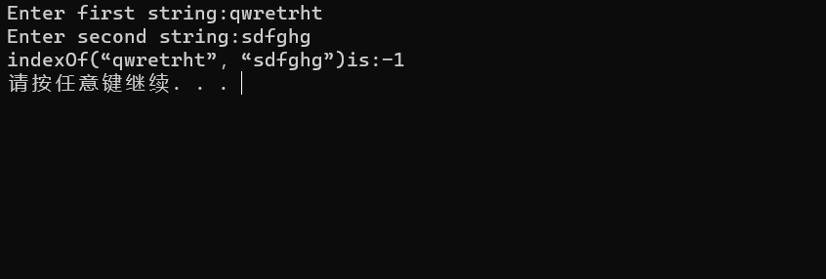

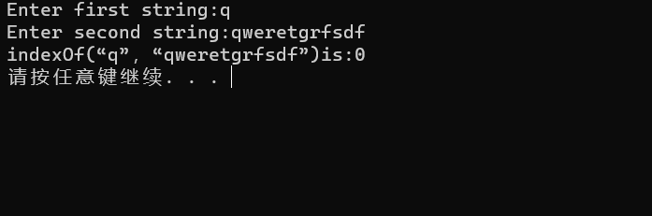

6、程序：

1. #include<iostream>
2. #include<string>
3. **using** std::cin;
4. **using** std::endl;
5. **using** std::cout;
6. **void** count(**const** **char** s[], **int** counts[]) {
7. **for** (**int** i = 0; i < strlen(s); i++) {
8. **if** (s[i] >= 'a' && s[i] <= 'z') {
9. counts[(**int**)s[i] - 97]++;
10. }
11. **if** (s[i] >= 'A' && s[i] <= 'Z') {
12. counts[(**int**)s[i] - 65]++;
13. }
14. }
15. **for** (**int** i = 0; i < 26; i++) {
16. **if** (counts[i] != 0) {
17. cout << (**char**)(i + 97) << "  " << counts[i] << " times" << endl;
18. }
19. }
20. }
21. **int** main() {
22. cout << "Enter a string:" << endl;
23. **char** s[50];
24. **int** counts[26];
25. cin.getline(s, 20);
26. **for** (**int** i = 0; i < 26; i++) {
27. counts[i] = 0;
28. }
29. count(s, counts);
30. system("pause");
31. **return** 0;
32. }

结果：

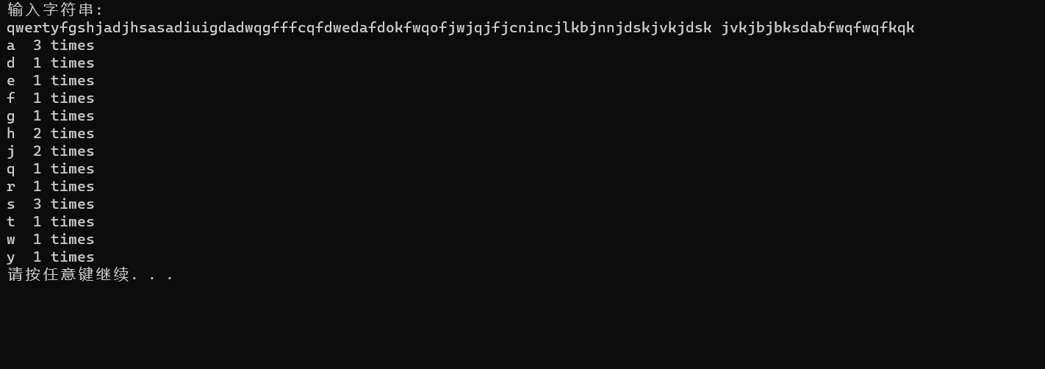

**（2）指针**

1、程序：

1. #include<iostream>
2. **using** std::endl;
3. **using** std::cout;
4. **using** std::cin;
5. **int** indexOf(**const** **char** *s1, **const** **char** *s2)
6. {
7. **bool** is = **false**;
8. **int** i;
9. **for** (i = 0; i < 50; i++)
10. {
11. **if** (strlen(s1) == 1 && s1[0] == s2[i])
12. {
13. **return** i;
14. }
15. //考虑到s1只由一个字符组成的情况；
16. **if** (s1[0] == s2[i])
17. {
18. **int** j = 1;
19. **do** {
20. **if** (s1[j] == s2[i + j])
21. {
22. j++;
23. is = **true**;
24. }
25. **else**
26. {
27. is = **false**;
28. **break**;
29. }
30. } **while** (j < strlen(s1));
31. **if** (is == **true**)
32. {
33. **return** i;
34. **break**;
35. }
36. //s1由多个字符组成；
37. }
38. }
39. **if** (is == **false**)
40. **return** -1;
41. }
42. **int** main() {
43. cout << "Enter first string:";
44. **char** s1[50];
45. cin.getline(s1, 50);
46. cout << "Enter second string:";
47. **char** s2[50];
48. cin.getline(s2, 50);
49. cout << "indexOf(" << "“" << s1 << "”" << "，“" << s2 << "”" << ")is:" <<
50. indexOf(s1, s2) << endl;
51. system("pause");
52. **return** 0;
53. }

结果：

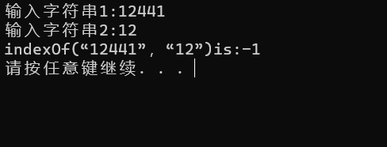

1. 程序：
2. #include<iostream>
3. #include<cmath>
4. **using** std::cin;
5. **using** std::cout;
6. **using** std::endl;
7. **int** parseHex(**const** **char**\* **const** hexString)
8. {
9. **int** sum = 0;
10. **for** (**int** i = 0; i < strlen(hexString); i++)
11. {
12. **if** (hexString[strlen(hexString) - i - 1] >= '0' && hexString[strlen(hexString) - i - 1] <= '9')
13. {
14. sum += (**int**)(hexString[strlen(hexString) - i - 1] - 48) * pow(16, i);
15. }
16. **if** (hexString[strlen(hexString) - i - 1] > '9')
17. {
18. sum += (**int**)(hexString[strlen(hexString) - i - 1] - 55) * pow(16, i);
19. }
20. }
21. **return** sum;
22. }
23. **int** main() {
24. cout << "请输入一个十六进制的数字：";
25. **char** hexString[40];
26. cin >> hexString;
27. cout << "该十六进制数字转化为十进制数字为："<<parseHex(hexString) << endl;
28. system("pause");
29. **return** 0;
30. }

结果：  
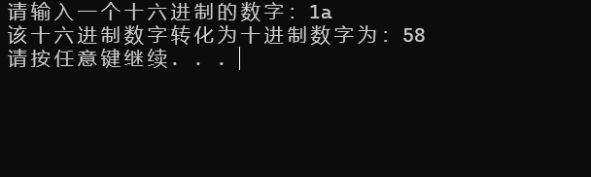

1. 程序：
2. #include<iostream>
3. **using** std::cin;
4. **using** std::cout;
5. **using** std::endl;
6. **void** swap(**int** array[], **int** size)
7. {
8. **for** (**int** i = 0; i < size-1; i++) {
9. **for** (**int** j = 0; j < size - i - 1; j++) {
10. **if** (array[j] > array[j + 1])
11. {
12. **int** temp;
13. temp = array[j];
14. array[j] = array[j + 1];
15. array[j + 1] = temp;
16. }
17. }
18. }
19. }
20. **int** main() {
21. cout << "请输入动态数组的大小:";
22. **int** size = 0;
24. cin >> size;
25. **int**\* p = **new** **int**[size];
26. **int**\* array = p;
27. cout << "请输入动态数组中的元素：";
28. **for** (**int** i = 0; i < size; i++)
29. {
30. cin >> array[i];
31. }
33. swap(array, size);

36. cout << "从小到大输出数组元素：";
37. **for** (**int** i = 0; i < size; i++)
38. {
39. cout << *(array + i) << " ";
40. }
41. cout << endl;
42. //输出数组
44. cout << "观察指针以及指针指向的内容：" << endl;
45. cout << "动态数组array中的第三个元素指针为：" << (array + 2) << endl;
46. cout << "指针指向的内容：" << *(array + 2) << endl;
48. **delete** [] p;
49. //释放内存空间
51. system("pause");
52. **return** 0;
53. }

结果：

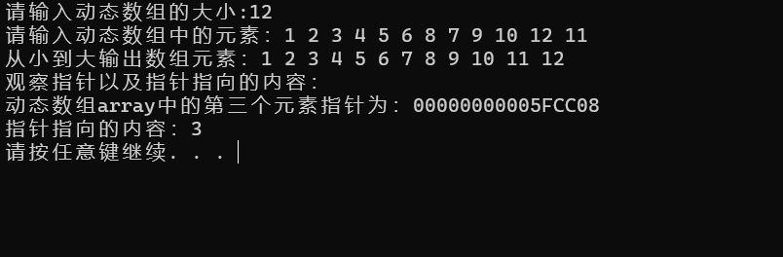

1. **遇到的问题与解决办法**

主要是不知道一些函数，导致有些操作无法完成，最后通过查阅资料得到方法才解决了问题。没有理清楚类成员之间的关系，导致写代码的时候没有思路。

1. **体会**

通过这次实验，我认识到了会看错误信息的重要性，这可以帮助我们准确地找到错误，并找到解决方法。